WASSERSTOFF
Ein großartiger Energieträger mit vielleicht noch größerer Zukunft ist Wasserstoff. Denn bei seiner Verbrennung entsteht nichts weiter als Wasserdampf. Und er ließe sich ökologisch durch Solarenergie aus Wasser gewinnen. Und erste Fahrzeuge [Busse, Schienenfahrzeuge, wenige PKW] gibt es ja auch schon. Leider ist die Technologie noch etwas teuer und das Netz der Wasserstofftankstellen kaum ausgebaut.
Auf jeden Fall ist die Energieerzeugung aus Wasserstoff kaum umweltbelastend [ähnlich wie bei Brennstoffzellen]. Elektrofahrzeugen gehört die Zukunft sicher bislang eher nicht, denn hier entsteht die Umweltbelastung einfach nur woanders [in Kraftwerken, bei der Lithiumgewinnung für Batterien usw.] und teilweise noch schlimmer als bei herkömmlichen Kfz.

Geschichtliches 1
Vorkommen von Wasserstoff auf der Erde 2
Eigenschaften 3
Bau des Wasserstoffmoleküls 3
Darstellung und Nachweis von Wasserstoff 4
Industrielle Herstellung von Wasserstoff 5
Bedeutung von Wasserstoff 6
Wasserstoff aus Solarenergie 7
Lexikon einiger Fachbegriffe 7
Quellenangaben und Hinweise 9

Geschichtliches

Entdeckung von Wasserstoff
ca. 1670 Robert Boyle Erzeugung von Knallgas aus Säuren und Metallen
1766 Entdeckung von Wasserstoff durch Henry Cavendish [bei Versuch unedle Metalle mit Säuren zur Reaktion zu bringen]
Antoine Laurent de Lavoisier benennt Wasserstoff als hydrogenium [griech.; Wasser erzeugender Stoff – er erkannte, dass bei der Verbrennung von Wasserstoff Wasser entsteht, veröffentlicht 1784]

Knallgasprobe
Lavoisier führte auch die Knallgasprobe ein [um Apparaturen für brennbare Gase auf Sauerstofffreiheit zu prüfen]

Luftschiffkatastrophe Hindenburg
Am 6. Mai 1937 ereignete sich das katastrophale Unglück des größten Luftschiffes der Welt, der LZ 129 „Hindenburg“.
Der Zeppelin war 245 Meter lang und erreichte eine Geschwindigkeit von bis zu 125 km · h⁻¹. In seiner Hülle befanden sich 200.000 m³ Wasserstoff. Nach einem 3-tägigen Flug über den Atlantik geriet es nahe New York kurz vor seiner Landung in Lakehurst in Brand und stürzte ab. In knapp einer Minute war die Hülle des Luftschiffes abgebrannt. Wie durch ein Wunder überlebten das Unglück 61 Passagiere, 35 Menschen fanden den Tod.

Raumschiffkatastrophe Challenger
Am 28.1.1986 geschah das bis dahin schwerste Unglück in der Geschichte der bemannten Raumfahrt. Die US-Raumfähre CHALLENGER explodierte mit den 7 Astronauten wenige Sekunden nach ihrem Start etwa 8 km vor der Küste Floridas. Die Explosion kam aus dem riesigen Treibstofftank, der noch den größten Teil der knapp 1,5 Millionen Liter flüssigen Wasserstoff und mehr als eine halbe Million Liter flüssigen Sauerstoff enthielt, die den Treibstoff der Haupttriebwerke der Rakete bildeten. Die Kraft der Explosion übertraf die der größten herkömmlichen Bomben. Die Raumfähre wurde durch die Explosion in Stücke gerissen. Viele Menschen, die den Start beschaut hatten, waren Augenzeuge.

Raumschiffkatastrophe Columbia
Bereits am 12.04.1981 startete das US-Space-Shuttle COLUMBIA zu ihrem ersten Flug. Die folgenden Flüge verliefen [trotz fehlender vorheriger Tests] nahezu reibungslos, abgesehen von einigen Hitzekachelschäden. Bei der Rückkehr von ihrem 28. Flug am 1. Februar 2003 jedoch brach die Raumfähre bei ihrer Rückkehr in etwa 60 km Höhe bei einer Geschwindigkeit von über 20.000 km/h auseinander. Hier lag die Ursache an einem defekten Hitzeschutzschild, da die Shuttles nur beim Starten Treibstoffbehälter mit Wasserstoff mit sich führen. Zugleich läutete diese Katastrophe das Ende der Space-Shuttles der NASA ein.

Vorkommen von Wasserstoff auf der Erde

im Universum
Wasserstoff ist das häufigste chemische Element im Universum [in unserem Sonnensystem, z.B. auf großen Gasplaneten wie Saturn oder Jupiter und auf der Sonne, sowie noch mehr in anderen Galaxien]

Vorgänge auf der Sonne
Kernfusion von Wasserstoff- zu Heliumatomkernen; dabei wird sehr viel Energie freigesetzt
unsere Sonne macht den größten Teil der Masse unseres Sonnensystems aus

in der Luft
kaum

als Element chemisch gebunden
in Verbindung als Element in Wasser und den meisten organischen Stoffen [z.B. Methan im Erdgas und in Permafrostböden, in anderen Kohlenwasserstoffen im Erdöl, in Mineralien]

Eigenschaften

Eigenschaften von Sauerstoff bei 20°C
farbloses, geruchloses Gas; sehr geringe Dichte [ρ ≈ 0,089 g · L⁻¹ bzw. kg · m⁻³ , d.h. 14-mal leichter als Luft; leichtestes Gas überhaupt], kaum wasserlöslich, brennbar [im Gemisch mit Luft bzw. Sauerstoff explosiv]

Aufbewahrung
Stahlflaschen [Druckgasbehälter] mit Druckminderungsventil und rotem Ring
Gefahrstoffkennzeichnung  Wasserstoff  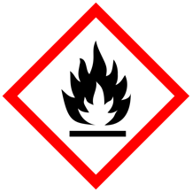 | Arbeits- und Brandschutz  Wasserstoff ist leicht entzündlich und extrem explosionsgefährlich; Stahlflaschen mit Sauerstoff stehen unter Druck [sachgerechter Umgang ist nötig]

Verbrennung
Wasserstoff reagiert mit Sauerstoff zu Wasser [stark exotherm]
2 H₂(g) + O₂(g) 2 H₂O (g) ; ΔH = –571,8 kJ · mol ^{–1}
jeweils zwei Wasserstoffmoleküle reagieren mit einem Sauerstoffmolekül zu 2 Wassermolekülen
der Wasserdampf kondensiert nach der Verbrennung meist gut sichtbar an den Gefäßwänden

Bau des Wasserstoffmoleküls

Name
Wasserstoff

englisch
hydrogen

Struktur [Bau]
Wasserstoff besteht aus Molekülen [ist somit eine Molekülsubstanz]; Moleküle bestehen stets jeweils aus 2 Wasserstoffatomen, also desselben Elements [Elementsubstanz]; große Anziehungskräfte im Molekül [chemische Bindung], geringe Anziehungskräfte zwischen Molekülen

Bindungsverhältnisse im Molekül
die beiden Wasserstoffatomen sind durch eine Elektronenpaarbindung [Atombindung] aus einem gemeinsamen Elektronenpaar verbunden; beide positiv geladenen Atomkerne ziehen das gemeinsame [bindende] Elektronenpaar an
Molekülmodell | Kalottenmodell | LEWIS-Formel
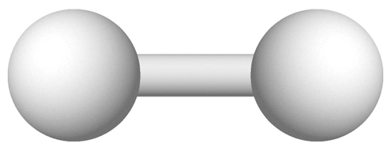 |  | H–H oder H : H

Formel H₂
chemisches Zeichen für 1 Molekül Wasserstoff und für den Stoff [die Elementsubstanz, also das Gas] Wasserstoff sowie 1 mol Wasserstoff
Atombindung und Edelgaskonfiguration  Wasserstoffatome besitzen je 1 Außenelektron – daher wird ein gemeinsames Elektronenpaar zwischen ihnen ausgebildet, denn dies ergibt für jedes der beiden Atome eine stabile Elektronenanordnung für das Molekül, wie sie sonst nur das Heliumatom [also ein Edelgasatom] besitzt | 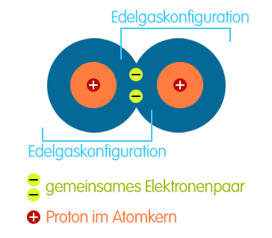
Edelgaskonfiguration können Teilchen durch Molekülbildung oder Ionenbildung erreichen; Edelgaskonfiguration ist ein sehr stabiler und energiearmer Zustand

Darstellung und Nachweis von Wasserstoff
kleinste Mengen im Labor

Darstellung aus unedlen Metallen und Säurelösungen
Chemische Reaktion von Zink mit verdünnter Salzsäure [Chlor-wasserstoffsäure] zu Zinkchloridlösung und Wasserstoff; exotherm
Zn (s) + 2 HCl (aq) ZnCl₂ (aq) + H₂ (g) ; ΔH = –n kJ · mol ^{–1}

Redoxreaktion
Reaktionen unedler Metalle mit Säurelösungen sind Redoxreaktionen

Beispiel
es lassen sich auch andere Metalle und Säuren einsetzen
chemische Reaktion von Zink mit verdünnter Salzsäure
 |  | OXIDATION
Zn | + | 2 HCl |  |  |  |  | ZnCl₂ |  | + | H₂
RM₁ |  | OM₂ |  |  |  |  | OM₁ |  |  | RM₂
 |  |  |  |  |  |  |  | REDUKTION
- Oxidation [Elektronenabgabe] Zn Zn²⁺ + 2 e–
- Reduktion [Elektronenaufnahme] 2 H⁺ + 2 e– H₂
- Redoxreaktion [Elektronenübergang] Zn+ 2 H⁺ Zn²⁺ + H₂
- mit Gegenionen Zn + 2 H⁺ + 2 Cl– Zn²⁺ + 2 Cl– + H₂
- Reaktionsgleichung Zn + 2 HCl ZnCl₂ + H₂
Mehr dazu auf unserer Seite Redoxreaktionen!

Darstellung im KIPPschen Apparat
durch Redoxreaktion von Zink mit Salzsäurelösung [exotherm]  beim Öffnen des Hahn steigt die Säure zum Zink auf und die Reaktion beginnt – schließt man den Hahn, so fließt die Säure infolge des Drucks wieder in die untere Halbkugel zurück und die Reaktion endet; dadurch muss der Apparat nicht ständig neu befüllt werden | 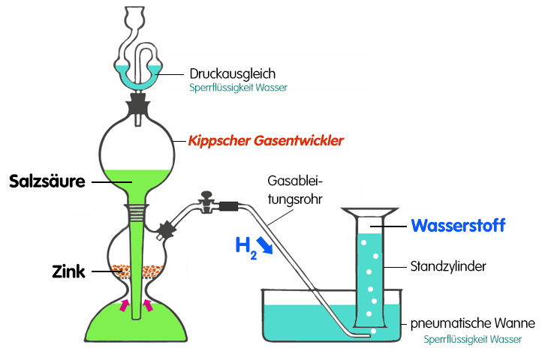

Knallgas
explosives Gemisch eines brennbaren Gases [z.B. Wasserstoff] mit Luft [Sauerstoff]

Knallgasprobe
Prüfen der Sauerstofffreiheit eines brennbaren Gases [z.B. verbrennt reiner Wasserstoff mit schwach blauer Flamme und geräuschlos] bspw. an einem Gasentwickler
eine kleinste Gasmenge wird in einem kleinen Reagenzglase entnommen und mit einem brennenden Streichholz geprüft
bei pfeifendem Knall ist das Gas noch nicht frei von Sauerstoff
reiner Wasserstoff verbrennt mit schwachblauer Flamme kaum hörbar

Nachweis von Wasserstoff
Wasserbildung bei der Verbrennung bzw. Knallgasprobe [entwässertes Kupfer(II)-sulfat verfärbt sich bei Wasseranwesenheit von weiß nach hellblau]
2 H₂ + O₂ 2 H₂O ; ΔH = –571,8 kJ · mol ^{–1}

pneumatisches Auffangen
experimentelle Methode, um schlecht wasserlösliche Gase durch Verdrängung der Sperrflüssigkeit Wasser in einem Standzylinder o.ä. aufgefangen werden können

Industrielle Herstellung von Wasserstoff

Variante 1 • Elektrolyse von Wasser
Zerlegung von Wasser in Wasserstoff und Sauerstoff durch elektrischen Strom [endotherm] ...
2 H₂O ⇄ 2 H₂ + O₂ ; ΔH = +571,8 kJ · mol ^{–1}
[siehe dazu auch unser Skript Redoxreaktionen]
anstelle des elektrischen Stroms funktioniert die Reaktion theoretisch auch mit sehr hoher Wärmezufuhr

Variante 2 • Dampfreformierung von Kohlenwasserstoffen
[z.B. aus Erdgas] mit Wasser unter hohem Druck und hohen Temperaturen, wobei Kohlenstoffmonooxid und Wasserstoff entstehen
hier z.B. aus Methan [Hauptbestandteil des Erdgases] ...
CH₄ + H₂O ⇄ CO + 3 H₂ ; ΔH = +206 kJ · mol ^{–1}
um noch mehr Wasserstoff zu erhalten, wird das Kohlenstoffmonooxid mit Wasserdampf am Katalysator weiter zu Kohlenstoffdioxid umgesetzt [exotherm]...
CO + H₂O ⇄ CO₂ + H₂ ; ΔH = –41 kJ · mol ^{–1}

Bedeutung von Wasserstoff

Verwendung von Wasserstoff bei Hydrierungen
z.B. zum Hydrieren [Additionsreaktion an Mehrfachbindungen; z.B. zum Härten von ungesättigten Fettsäuren bei der Margarineherstellung oder bei der Hydrierung von Alkenen zu Alkanen]
Beispiel: Hydrierung von Ethen zu Ethan
H₂C=CH₂ + H₂ ⇄ H₃C–CH₃ ; ΔH = –m kJ · mol ^{–1}

Verwendung in der Industrie
für chemische Synthesen [Ammoniak, Chlorwasserstoff usw.]; zum autogenen Schweißen und Brennschneiden von Stahl [heute kaum noch], als Energieträger [Raketen, Wasserstofffahrzeuge etc.]
für Luftschiffe und Ballons heute nicht mehr – man verwendet dafür das nichtbrennbare Helium

Wasserstoff als Energieträger
durch die exotherme Verbrennung von Wasserstoff lässt sich Wärmeenergie gewinnen und in andere Energieformen umwandeln. beispielsweise gibt es Fahrzeuge [Schienenfahrzeuge, Busse, einige LKW und PKW], die mit Wasserstoff betrieben werden – als "Abgas" entsteht nur reiner Wasserdampf
optimaler Weise würde man Wasserstoff mittels Solarenergie aus Wasser erzeugen [siehe weiter unten]

Wasserstoff als Energiespeicher
Wasserstoff lässt sich auch speichern – so könnte man Energie aus regenerativen Energiequellen [z.B. Sonne, Wind] speichern und bei Bedarf verbrennen [bislang nur Pilotprojekte]
auch eine Alternative zur Speicherung mittels Akkus

Wasserstoff und Brennstoffzellen
Wasserstoff spielt auch als Zwischenprodukt bei der Energieerzeugung mittels Brennstoffzellen eine Rolle
Mehr dazu im Homepageteil Physik.

Wasserstoff aus Solarenergie

Hintergrund
Sonnenenergie lässt sich auch dazu nutzen, um per Elektrolyse aus Wasser den Energieträger Wasserstoff herzustellen, der dann wieder zu Wasser verbrannt werden kann. Alternativ sind auch die wesentlich effektiveren Brennstoffzellen eine mögliche zukünftige Hauptenergiequelle.

Prinzip
Mit Hilfe von Solarzellen kann man elektrische Energie in chemische Energie umwandeln, indem Wasser in Wasserstoff (H₂) und Sauerstoff (O₂) zerlegt wird. Dadurch wird es möglich, Sonnenenergie zu stofflich speichern, da Wasserstoff ein umweltfreundlicher Energieträger ist. Denn bei seiner Verbrennung entsteht lediglich Wasserdampf. | 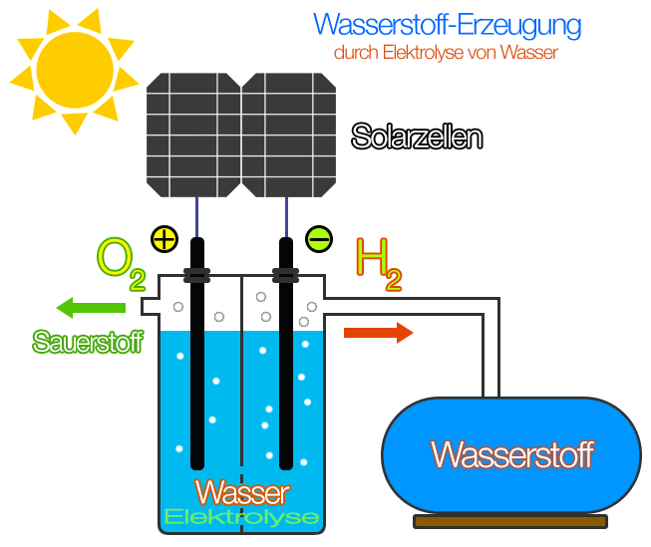

Einsatzgebiete
Wasserstoff als Energieträger einsetzbar, als Energiespeicher und außerdem u.a. Einsatz in Kraftfahrzeugen mit Wasserstoffbetankung

Nutzen
Die Wasserstofferzeugung aus Wasser mit Hilfe der Solarenergie bringt ...
VORTEILE | NACHTEILE
Wasser ist in den Meeren ausreichend vorhanden  zudem entsteht beim Verbrennen wieder Wasser [Kreislaufeffekt];  Umweltfreundlichkeit | Wasserstoff muss in Druckgasbehältern aufbewahrt werden [Material- und Energieeinsatz nötig], wenn er effektiv gespeichert werden soll;  Wasserstoff ist brennbar und damit im Gemisch mit Luft explosiv [erfordert Schutzmaßnahmen]

Lexikon einiger Fachbegriffe
Reaktionswärme
exotherm [Abgabe von Wärmeenergie] ΔH = –n kJ · mol ^{–1} [bzw. Q = –n kJ · mol ^{–1}
endotherm [Aufnahme von Wärme] ΔH = +n kJ · mol ^{–1} [bzw. Q = +n kJ · mol ^{–1}]
oft mit Q statt ΔH angegeben (Q für Wärmemenge); Schreibweise der Einheit kJ · mol⁻¹ auch als kJ/mol möglich; n o.a. Buchstabe als Variable für beliebige Zahlenangabe Bei umkehrbaren Reaktionen gilt die Angabe für die Hinreaktion
[für die Rückreaktion dann das Gegenteil]!
ΔH
Änderung der Enthalpie bei einer Reaktion, also die Energiebilanz bei einer chemischen Reaktion unter konstantem Druck [Differenz der Enthalpie der Reaktionsprodukte und Ausgangsstoffe, d.h. ihrer chemischen Energien]
Aggregatzustände in Reaktionsgleichungen
(g) gasförmig [gaseous], (l) flüssig [liquid], (s) fest [solid]; (aq) wässrige Lösung
umkehrbare chemische Reaktion
Einstellung eines chemischen Gleichgewichts zwischen Hin- und Rückreaktion; gekennzeichnet mit einem Doppelpfeil ⇄
Molekül
zusammengesetztes Teilchen, bestehend aus mindestens 2 Atomen, die durch gemeinsame Elektronenpaare zusammengehalten werden
Molekülsubstanz
Stoff, der aus Molekülen besteht
Elektronenpaarbindung [Atombindung]
Art der chemischen Bindung, die auf Anziehungskräften zwischen einem gemeinsamen Elektronenpaar [negativ geladen] und den positiv geladenen Atomkernen der beteiligten Atome beruht; typische Bindung in Molekülen
Redoxreaktion
Reaktion mit Elektronenübergang; mindestens ein Elektron wird von einem Teilchen abgegeben [Reduktionsmittel; wird oxidiert], das von einem anderen Teilchen [Oxidationsmittel, wird reduziert] wieder aufgenommen wird
Oxoniumion H₃O⁺
entsteht jeweils aus einem Wasserstoffionen H⁺ und einem Wassermolekül [d.h. dass Wasserstoffionen in wässriger Lösung niemals frei existieren, sondern sich stets an ein Wassermolekül binden]: H⁺ + H₂O ⇄ H₃O⁺
Edelgaskonfiguration
Außenelektronenanordnung von Edelgasatomen [siehe VIII. Hauptgruppe]; d.h. 8 Außenelektronen [oder 2 auf der 1. Elektronenschale, wenn diese wie bei Helium die Außenschale ist]
LEWIS-Schreibweise
Elektronenschreibweise; durch Punkte werden einzelne Außenelektronen am Symbol des Elements angegeben, durch Striche Außenelektronenpaare; außerdem sind bei Ionen Ladungen angegeben [die Ionenschreibweise ist eine vereinfachte Elektronenschreibweise]
chemische Formel
zusammengesetztes chemisches Zeichen aus Symbolen und Ziffern, die die Teilchenanzahlen in Molekülen oder -verhältnisse in Baueinheiten [Formeleinheiten, Elementargruppen] kennzeichnen
Additionsreaktion
kurz Addition; organisch-chemische Reaktionsart, bei der man Atome oder Atomgruppen an Mehrfachbindungen angelagert [die dadurch aufgespalten werden]
Hydrierung
Addition von Wasserstoff
Eliminierung
organisch-chemische Reaktionsart, bei der Atome oder Atomgruppen abgespalten werden [mindestens ein Reaktionsprodukt hat dadurch Mehrfachbindungen]
Dehydrierung
Eliminierung von Wasserstoff
Isotop
Atomarten [Elemente], deren Atomkerne gleich viele Protonen, aber unterschiedliche Anzahlen von Neutronen besitzen
die meisten natürlichen Elemente kommen in verschiedenen Isotopen vor

Quellenangaben und Hinweise
Die Inhalte dieser Webseite wurden urheberrechtlich durch den Autor zusammengestellt und eigenes Wissen sowie Erfahrungen genutzt. Bilder und Grafiken sind ausschließlich selbst angefertigt.
Für die Gestaltung dieser Internetseite verwendeten wir zur Information, fachlichen Absicherung sowie Prüfung unserer Inhalte auch verschiedene Seiten folgender Internetangebote: wikipedia.de, schuelerlexikon.de, seilnacht.com, chemie.de, de.wikibooks.org; darüber hinaus die Schroedel-Lehrbücher Chemie heute SI sowie SII [Ausgaben 2004 bzw. 1998 für Sachsen] und das Nachschlagewerk Duden Basiswissen Chemie [Ausgabe 2010]. Zitate oder Kopien erfolgten nicht.

3D-Molekülmodelle wurden mit dem MolView Open-Source Project [molview.org] erzeugt.

Dieses Skript wurde speziell auf dem Niveau der Realschule erstellt.

